**汤姆孙模型**

正电荷均匀分布在整个原子体积内。

**卢瑟福模型**

即原子核式结构模型，

原子中带正电部分集中在原子中心很小的体积中，但它占有整个原子 $99.9\%$ 以上的质量。

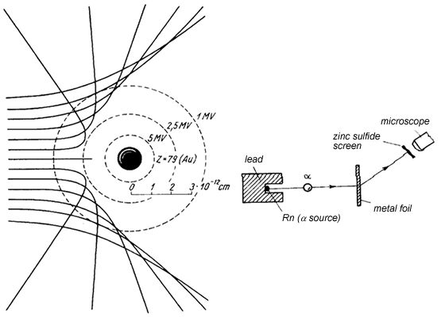

**库仑散射公式**

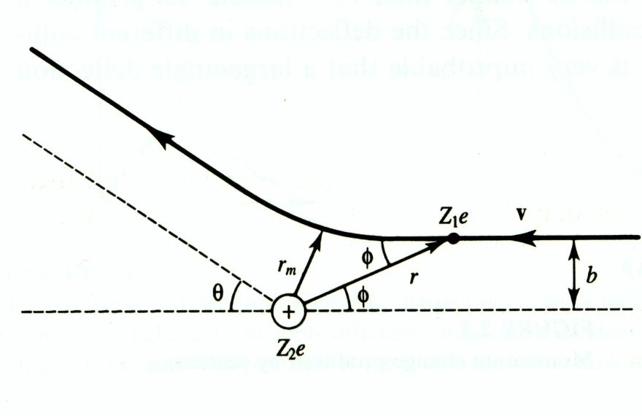

$$b=\frac{a}{2}\cot{\frac{θ}{2}}$$

$$a=\frac{Z_{1}Z_{2}e^{2}}{4πε_{0}E}$$

$b$：瞄准距离，碰撞参数，即入射粒子与固定散射体无相互作用下的最小直线距离；

$θ$：散射角；

**卢瑟福散射公式**

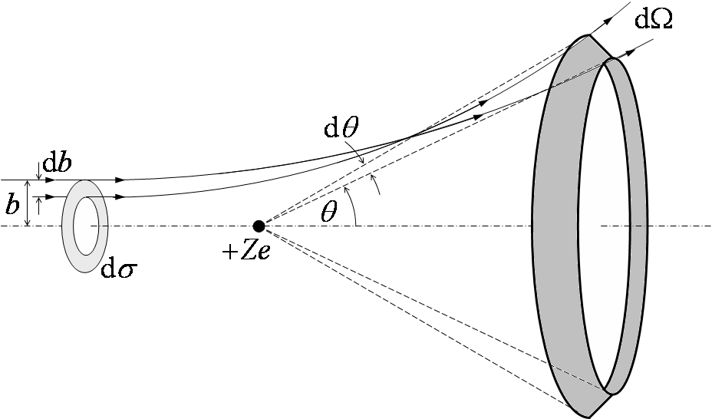

$$σ_{c}(θ)={\left(\frac{1}{4πε_{0}}\frac{Z_{1}Z_{2}e^{2}}{4E}\right)}^{2}\frac{1}{\sin^{4}{\frac{θ}{2}}}$$

1)只发生单次散射；2)只有库仑相互作用；3)忽略核外电子的作用； 4)靶核静止。

微分散射截面：

$$σ_{c}(θ)=\frac{dσ(θ)}{dΩ}=\frac{dN'}{NntdΩ}$$

对于单位面积内每个靶核，单位入射粒子、单位立体角内的散射粒子数。

**卢瑟福模型的缺陷：**

1. 无法解释原子的稳定性：任何带电粒子作加速运动时都会发出电磁波，从而释放能量。于是电子绕原子核作螺旋运动，绕核旋转的轨道半径会越来越小，最终将掉到原子核内（${10}^{-9}$ s）。然而原子是相当稳定的。
2. 无法解释原子的同一性：相同的原子在结构上没有差异。
3. 无法解释原子的再生性：一个原子同外来粒子发生相互作用之后，一旦该粒子远离，原子又恢复到原来的状态。